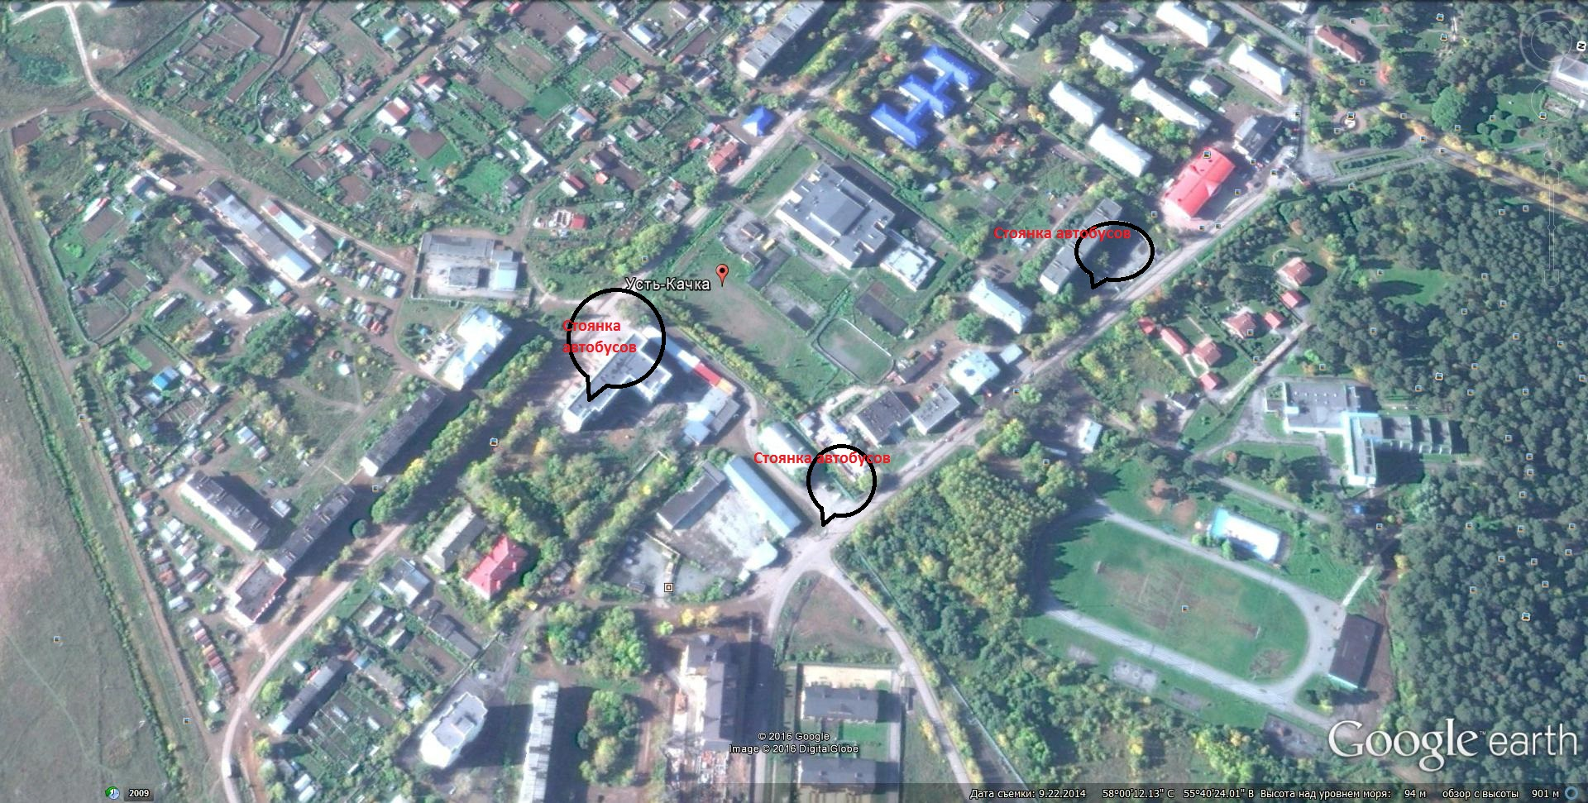

**Стоянка автобусов**

**Стоянка автобусов**